2014年10月高等教育自学考试全国统一命题考试
计算机基础与程序设计试卷
(课程代码02275)
本试卷共8页，满分l00分，考试时间l50分钟。
2．为选择题。必须对应试卷上的题号使用2B铅笔将“答题卡”的相应代码涂黑o
3．第二部分为非选择题。必须注明大、小题号，使用0．5毫米黑色字迹签字笔作答。
4．合理安排答题空间。超出答题区域无效。
一、单项选择题(本大题共20小题，每小题l分，共20分)
在每小题列出的四个备选项中只有一个是符合题目要求的，请将其选出并将“答题卡”
1．CPU处理数据和指令的基本单位是字(Word)，规定一个字的字长是
A.8bits
B.16bits
C.32bits[本科目答案页面导航：http://zk.ikaoti.cn/zikao.htm]
D.与CPU型号有关的bit位数
2．Windows操作系统是
A.单用户、单任务
B.单用户、多任务
C.多用户、单任务
D.多用户、多任务
3．下面不正确的C语言标识符是[最新年份咨询qq593777558]
A.ABC
B.abc
C.a_bc
D.a
B.C
4．下面几种运算符中，优先级最低的是
A.>=
B.![[微信公众号：ikaoti]
C.&&
D.||
5．若有下面程序段，欲使a=2，b=3，对应正确的数据输入方法是(其中<CR>表示换行)
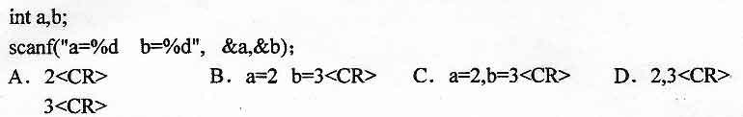6．下面程序段的输出结果是
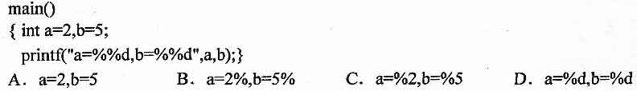7．下面程序段的输出结果是
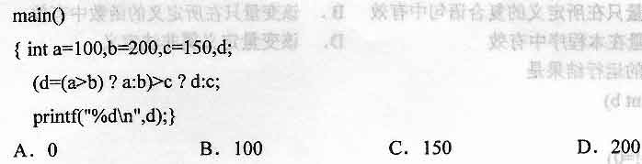8．下面程序段所表示的逻辑关系是
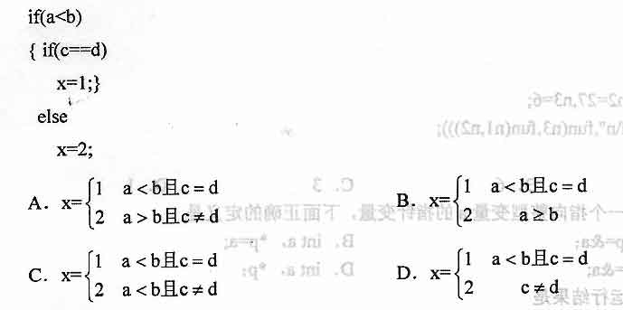9．下面正确的循环语句是
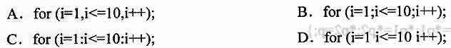10．执行下面程序段后，变量sum的值是
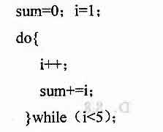
A.0
B.5
C.14
D.15
11．下面能接收字符串的输入函数是
A.gets
B.puts
C.getchar
D.putchar
12．下面程序段的输出结果是
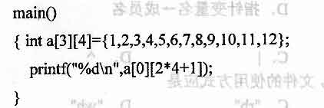
A.5
B.6
C.9
D.10
13．如果在一个函数中的复合语句中定义了一个变量，下面正确的说法是
A.该变量只在所定义的复合语句中有效
B.该变量只在所定义的函数中有效
C.该变量在本程序中有效
D.该变量定义属非法定义[[微信公众号：ikaoti]
14．下面程序的运行结果是
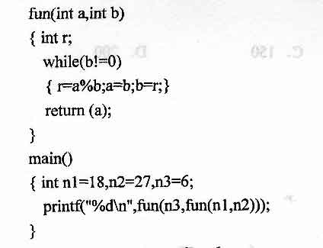
A.9
B.6
C.3
D.1
15．将P定义为一个指向整型变量a的指针变量，下面正确的定义是
A.inta，*p=&a；
B.inta，*p=a；
C.hata，p=&a；
D.inta，*p；
16．下面程序的运行结果是
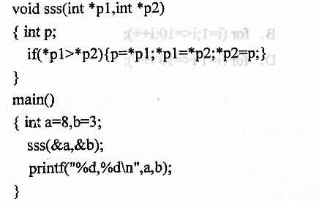
A.3，3
B.3，8
C.8，3
D.8，8
17．结构体类型定义符是
A.int
B.double
C.struct
D.union
18．若定义了一个结构体和该结构体类型变量，并且定义了指向该结构体类型变量的指针
变量，下面不能正确引用结构体变量的成员的是
A.结构体变量名．成员名
B.指针变量名．成员名
C.(-指针变量名)．成员名
D.指针变量名→成员名
19．下面位运算符中，为单目运算符的是
A.～[本科目答案页面导航：http://zk.ikaoti.cn/zikao.htm]
B.&
C.∣
D.^
20．对已经存在的二进制文件进行只读操作，文件的使用方式应是
A.“r”
B.“W”
C.“rb”[最新年份咨询qq593777558]
D.“wb”
二、多项选择题(本大题共5小题，每小题2分，共l0分)
21．下面等值的数据有
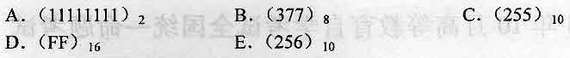22．下面能以十进制整数输出的格式说明符有[最新年份咨询qq593777558]
A.％d
B.％x
C.％u
D.％ldE．％f
23．在下面各说法中，能实现循环的方法有
A.利用goto语句和if语句配合可构成循环
B.利用switch语句和if语句可构成循环
C.利用while语句构成循环
D.利用for语句构成循环
E．利用do-while语句构成循环
24．下面各选项中，能使数组S正确得到字符串“abcde”的操作有
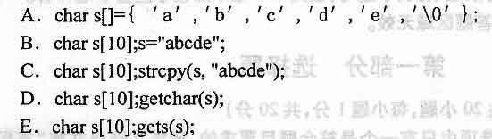25．设有inty,x=33；-]r列能使y值为l的有
A.y=x>>5；
B.y：x&3；
C.y=x<<3；
三、简答题(本大题共4小题。每小题4分，共16分)
26．简述C语言中标识符的命名规则；C语言中哪些名是用标识符来标识的?
27．写出if(表达式)语句lelse语句2的执行过程。
28．若有下面程序：
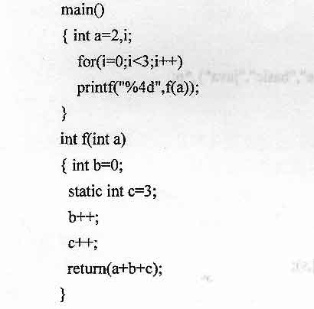
问：(1)写出程序的执行结果。
(2)main()函数中的变量a和f(inta)函数中的a是同一个变量吗?
(3)程序中的局部静态变量是哪一个?
29．若变量xl，x2是已定义和初始化的float型变量，根据下面的问题写出相应的语句。
(1)定义指向float型变量的指针变量fptr。
(2)使fptr指向xl。
(3)用fptr表示，将耻指向变量的值赋予x2。
(4)用fptr表示，输出fptr指向变量的值。
四、阅读分析题(本大题共6小题，每小题5分，共30分)
30．阅读下面程序，写出运行结果
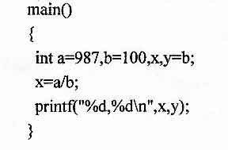
31．阅读下面程序：
(1)若输入2，写出程序运行结果；
(2)若输入3，写出程序运行结果。
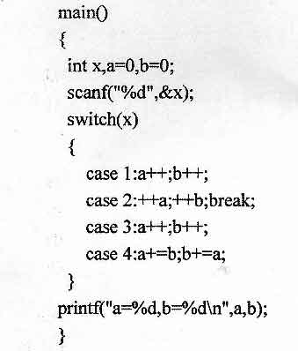
32．阅读下面程序，写出运行结果
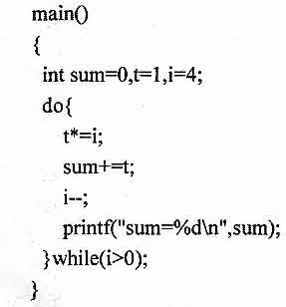
33．阅读下面程序，写出运行结果
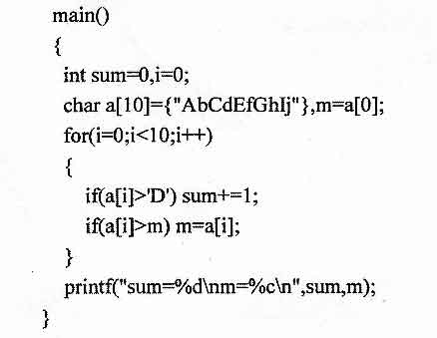
34．阅读下面程序，写出运行结果
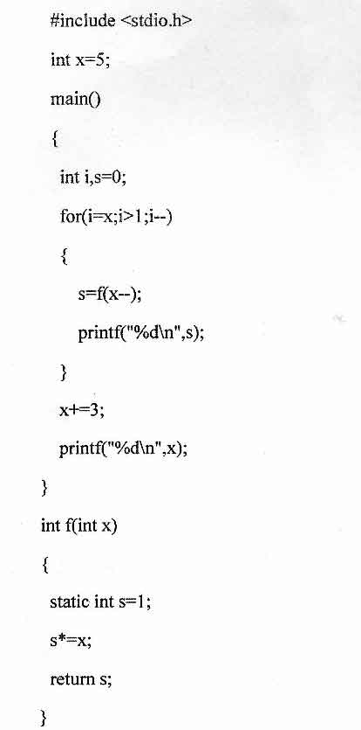
35．阅读下面程序，写出运行结果
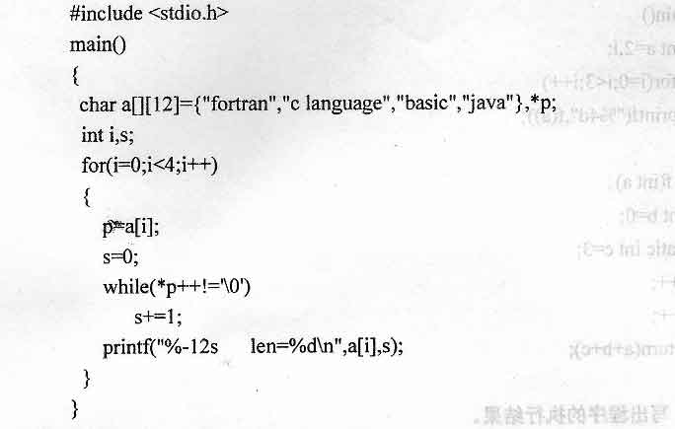五、程序设计题(本大题共2小题。每小题l2分，共24分)
37．若在c：＼tclt路径下有一个ASCIl码的数据文件zz．dat，它包括l0个按升序排列的整数，且每两个数之间用逗号隔开，现要插入一个整数使该序列仍保持升序，并把新序列写入到c：＼tclt路径下ASCII码的数据文件zzz．dat中。编写此程序。

